哈尔滨体育学院关于提升师生信息技术应用能力的培训（七）

**多媒体教室操作规范**

规范使用多媒体教室，使其更好、更长久地为教师授课提供保障，才能更好地提高我校教学授课质量，现将多媒体教室操作详细规范及注意事项列出，希望每位教师学习掌握：

**一、设备启动顺序**

新多媒体教室：

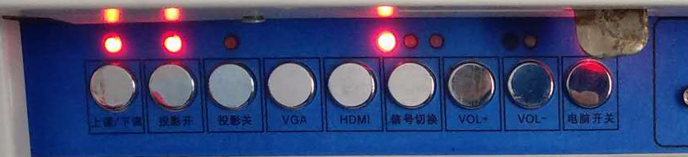

图1

上课时：只需点击一次【上课\下课】按钮一次，等待开机（**注意：一定要等到显示桌面并且出现“影子模式”确定按钮之后再进行操作**）；

下课时：只需点击一次【上课\下课】按钮一次，等待关机即可（**注意：不要使用开始菜单点击关机**）。

上课过程中如遇到电脑死机，白板失灵等的情况请按【电脑开关】按钮重新启动电脑。

如遇其它情况请及时联系管理员。

旧多媒体教室：

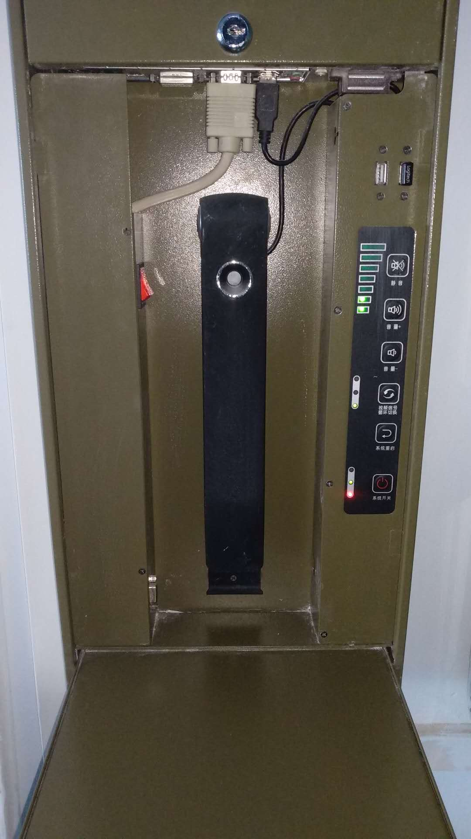

红色电源开关

系统开关关

红色指示灯关

图2

上课时：

1、开红色电源开关（按钮亮起）。

2、【红色指示灯】常亮。

3、按下【系统开关】等待系统启动。

4、系统启动完成后可以连接usb设备。

下课时：

1、按下【系统开关】等待系统关闭，红色指示灯闪烁。

2、闭红色电源开关（按钮熄灭）。

上课过程中如遇到电脑死机的情况：

1、按下【系统开关】等待系统关闭。

2、绿色指示灯闪烁。

3、红色指示灯常亮。

4、按下【系统开关】，等待系统启动。

（**注意：系统重新启动时间比较久请耐心等待，最好提前到达教室开启**）

如遇其他情况请及时联系多媒体管理员。

**二、U盘使用方法**

1.一定要使用正规渠道（如京东自营、天猫旗舰店、线下旗舰店等）购买的移动存储设备；

2.请购买的主流品牌U盘并注意甄别是否为正品（如闪迪、金士顿、台电、东芝等）；

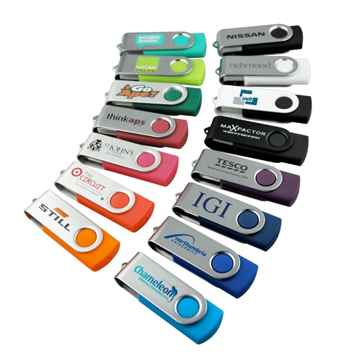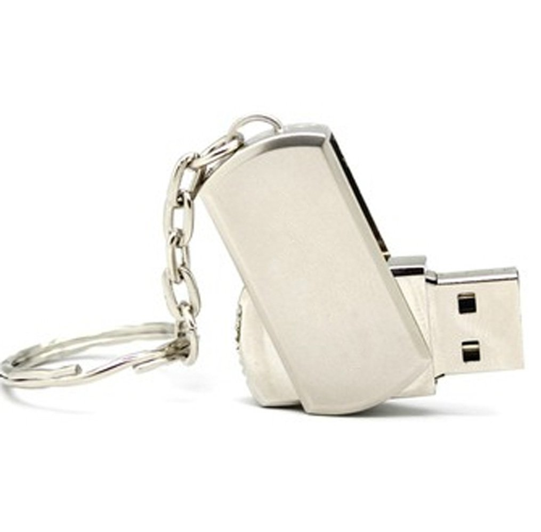3.以下U盘大多为贴牌货，质量没有保证请谨慎购买；

图3

请尽可能避免使用下面这样的U盘（图4），因为会造成插反和接口机械损伤的问题。

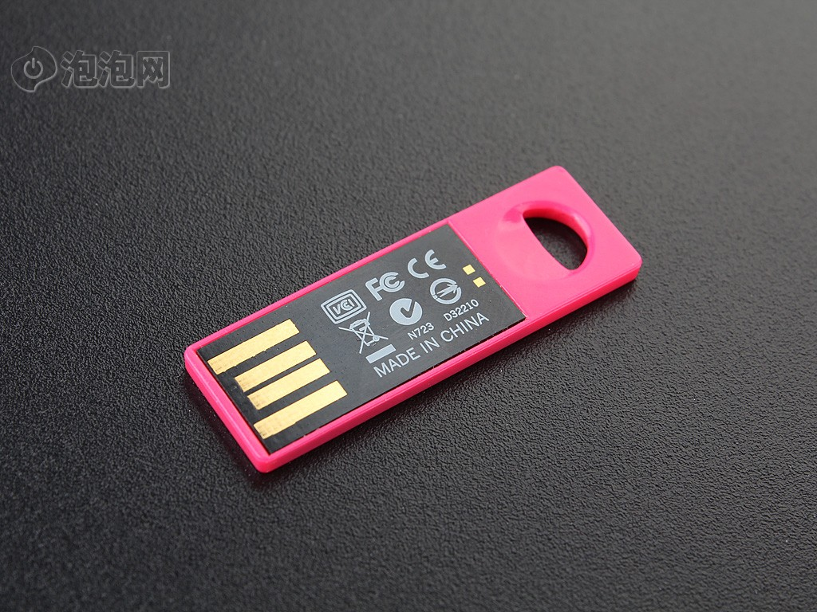

图4

另外大多数正规品牌的质保都是5年或者终身质保。

在插拔U盘的时候请适当用力，以免造成损坏，请不要将U盘挂在钥匙或其它重量物品上就插入USB口，因为钥匙的重量会由U盘连接处承受造成损坏。

少数情况下有U盘不兼容现象，建议更换U盘。

**三、VGA、显示切换问题**

如果遇到开机投影仪不亮、不投影情况，可以尝试切换显示，新设备为VGA按钮（见图1），旧设备为视频切换按钮（图2）。

**四、不允许向一体机桌面、硬盘内拷贝任何文件**

课件、视频文件要直接在U盘上播放，严禁拷贝任何文件至一体机中。

**五、其它注意事项**

1、严禁触碰、调整投影仪，发现投影显示问题请联系管理员，由专业人员进行调整；

2、黑板锁、白板锁比较脆弱，谨慎操作；

3、强光线影响投影效果，建议使用窗帘，近期会将所有教室安装窗帘；

4、发现任何问题及时汇报多媒体管理员或者电教科（内线3039、罗跃新13836068486、解沃特15045112316）

现代教育技术中心

2018年5月29日